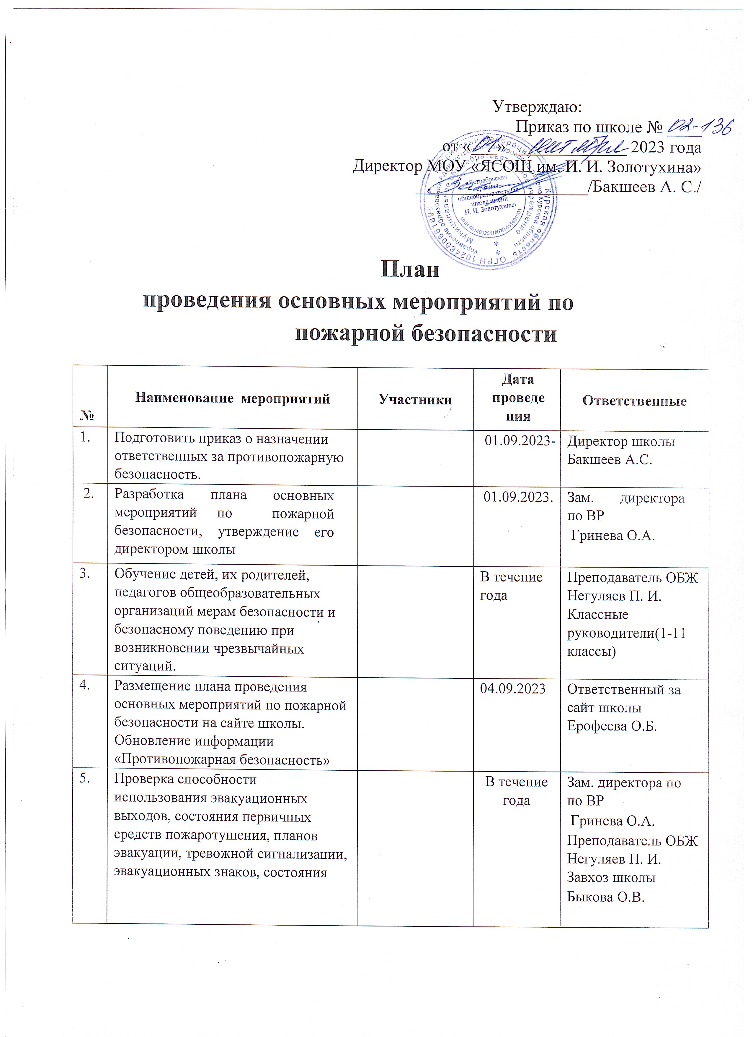
6. | Проведение серии уроков ОБЖ по темам:  «Средства индивидуальной, коллективной защиты».  «Составляющие государственной системы по защите населения от опасных и чрезвычайных ситуаций».  «Пожар его причины и последствия».  «Правила поведения при пожаре».  «Первичные средства пожаротушения».  «Аварии на пожароопасных и взрывоопасных объектах экономики». | 8-11 класс | В течение года | Преподаватель ОБЖ  Негуляев П. И.
7. | Консультации для классных руководителей: «Формирование у школьников знаний о пожарной безопасности», «Формирование у школьников ответственности за свою  жизнь и здоровье, и жизнь и здоровье окружающих» |  | В течение года | Заместитель по  по ВР  Гринева О.А.
8. | Проведение инструктажей по действиям обучающихся при эвакуации из здания школы при пожаре | 1-11 классы | В течение года | Классные руководители
9. | Проведение тематических классных часов:  «Огонь - друг и враг человека»  «Отчего бывают пожары?»  «С огнём не шутят!»  «Правила пожарной безопасности и поведения при пожаре» «Пожарный – героическая профессия»  «Чтобы в ваш дом не пришла беда, будьте с огнём осторожны всегда!» «Правила безопасного обращения с электроприборами» «Первичные средства пожаротушения» «Права, обязанности и  ответственность граждан в области пожарной безопасности» «Оказание первой помощи при ожогах, отравлении токсичными продуктами горения» «Предупреждающие, предписывающие, запрещающие, указательные знаки пожарной безопасности. Место установки.  Назначение. | 1 класс  2а,2б классы  3 класс  4 класс  5 классы  6 классы  7 классы  8 классы  9 классы  - класс  - класс | В течение года | Классные руководители

10. | Практическое занятие «Применение первичных средств пожаротушения и средств индивидуальной защиты при возникновении чрезвычайных ситуаций» | Педагогический,  обслуживающий персонал, обучающиеся школы | Октябрь  2023  Апрель 2024 | Преподаватель ОБЖ  Негуляев П. И.
11. | Конкурс плакатов «С огнём не шутят!» | 1-11 класс | В течение года | Учитель ИЗО Боршевцева М.В.
12. | Просмотр видеороликов и мультфильмов по теме пожарная безопасность | 1-11 класс | В течение года | Классные руководители
13. | Викторина «Знатоки пожарной безопасности» | 1,2,3,4 классы | В течение года | Классные руководители
14. | Подготовка и распространение памяток, листовок и буклетов по правилам пожарной безопасности, среди обучающихся, родителей,сотрудников школы. | 8-9 классы | Октябрь2023  Апрель 2024 | Преподаватель ОБЖ  Негуляев П. И.  Заместитель директора по ВР  Гринева О.А.  Классные руководители
15. | Организация встреч с работниками пожарной охраны | 1-4, 5-6 классы | В течение года. | Заместитель директора по ВР  Гринева О.А.
16. | Практическое занятие «Оказание первой помощи при ожогах» | 7-9 класс | В течение года | Преподаватель ОБЖ  Негуляев П. И.
17. | » Организация выставки книг в школьной библиотеке по теме: «Помни правила пожарной безопасности». |  | В течение года | Зав. Библиотеки  Попова М.Н.
19. | Квест «Я пожарный!» | 8-11 классы | 06.05.24г. | Заместитель директора по ВР  Гринева О.А.
20. | Анализ проведения мероприятий с учителями школы, обслуживающим персоналом | Педагогический и обслуживающий персонал | Май 2024 | Заместитель директора по ВР  Гринева О.А.  Преподаватель ОБЖ  Негуляев П. И.
21. | Подготовка отчёта по итогам проведения противопожарных мероприятий. | Педагогический и обслуживающий персонал | Июнь 2024 | Директор школы  Бакшеев А.С.  Заместитель директора по ВР  Гринева О.А.  Преподаватель ОБЖ  Негуляев П. И.

